

Нова Година 2020 в Белград – хотел Zira 4*
(с включени 3 закуски, 2 вечери и Новогодишна гала вечеря)с посещение на Ниш, Белград, Раваница!
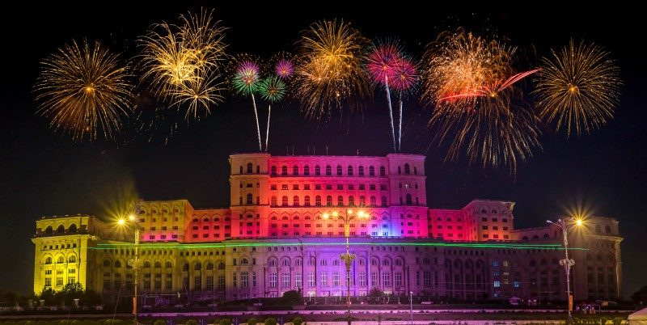
София, Ниш, Белград, Раваница, София

Автобусна програма 4 дни/ 3 нощувки
Дата на тръгване | Дата на връщане | Цена | Резервирай
30.12.2019 | 02.01.2020 | 255.00 € / 499 лв. | Резервирай

Обади се сега на телефон 02 / 981 96 48 !!!
Цена от: 255.00 € / 499 лв.

Програма

1 ДЕН / София – Ниш – Белград
Тръгване от София в 08.00 ч. от национален стадион „Васил Левски” и в 08.30 ч. от автогара „Сердика”/предгаров площад „Трафик маркет”. Пешеходна разходка в Ниш: Старата крепост, Челе куле, Централния площад. Свободно време за обяд с възможност да се насладите на вкусната сръбска скара. Вечерта пристигане в Белград. Настаняване в хотел Zira 4*. Вечеря. Нощувка.

2 ДЕН / Белград
Тръгване от София в 08.00 ч. от национален стадион „Васил Левски” и в 08.30 ч. от автогара „Сердика”/предгаров площад „Трафик маркет”. Пешеходна разходка в Ниш: Старата крепост, Челе куле, Централния площад. Свободно време за обяд с възможност да се насладите на вкусната сръбска скара. Вечерта пристигане в Белград. Настаняване в хотел Zira 4*. Вечеря. Нощувка.

3 ДЕН / Белград
ЧЕСТИТА НОВА ГОДИНА!
Закуска. Панорамна автобусна и пешеходна обиколка на Белград: централните части на града, Нови Белград, църквата „Св.Сава” – най-голямата православна църква в света, Народната библиотека, площад „Теразие”, Площадът на Републиката, Националният театър, Националният музей, разходка по пешеходната улица „Княз Михаил” и посещение на крепостта „Калемегдан”, издигаща се при вливането на река Сава в Дунав. Свободно време. Връщане в хотела. Вечеря.. Нощувка.

4 ДЕН / Раваница – София
Закуска. Отпътуване за България. По пътя: посещение на средновековния манастир „Възнесение Христово” в Раваница. Манастирът е построен през 1375 г. и в него са положени останките на прочутия сръбския княз Лазар, загинал в битката на Косово поле през 1389 г. Пристигане в София вечерта.

Hotel Zira 4*
http://www.zirahotels.com
Модерният хотел Zira 4* Belgrade предлага стилни стаи, оборудвани с най-съвременните технологии за комуникация и забавление. Предоставя и охраняем подземен паркинг. Гостите могат да ползват безплатно фитнес центъра и сауната на хотела.
Всички стаи са за непушачи и разполагат с LCD телевизор с кабелни канали, минибар и собствена баня. Предлагат се също безплатни международни разговори със стационарни телефони, както и безплатна Wi-Fi връзка с интернет.
В ресторант Zira има музикални изпълнения на живо всяка вечер и се сервират а ла карт и на шведска маса ястия от международната кухня.
За дата 30.12.2019 е осигурено тръгване от :
- Пловдив в 05:00 ч. от бензиностанция ОМВ до хотел Санкт Петербург – доплащане 40 лв;
- Стара Загора в 04:15 ч. от бензиностанция ОМВ до автогарата – доплащане 50 лв;
- Сливен в 03:15 ч.от бензиностанция ОМВ на автомагистрала Тракия преди разклона за Сливен и Ямбол - доплащане 55 лв;
- Ямбол в 03:15 ч.от бензиностанция ОМВ на автомагистрала Тракия преди разклона за Сливен и Ямбол - доплащане 55 лв;
- Бургас в 02:00 ч. от ул. Булаир (срещу Химическо чистене) – доплащане 60 лв;
- Варна в 00:00 ч. от ул. Антим I (до Археологическия музей) – 70 лв.
* Трансферът се осъществява при минимум 8 туристи от град и подлежи на потвърждение.
* При запитване може да бъде осигурен еднопосочен трансфер.
* За пътуване със собствен транспорт - отстъпка от 20 евро на човек.

Тръгване от
- София в 08.00 ч. от Национален стадион „Васил Левски”
- в 08.30 ч. от автогара „Сердика” (предгаров площад „Трафик маркет”)

Цената включва:
- 3 нощувки в хотел Zira 4*;
- 3 закуски в ресторанта към хотела;
- 2 вечери в ресторанта към хотела;
- Новогодишна гала вечеря в ресторанта на хотела на бюфет, с неограничено количество алкохолни и безалкохолни напитки и музика на живо;
- Транспорт с комфортен автобус;
- Панорамна автобусна и пешеходна обиколка на Белград;
- Пешеходна разходка в Ниш и посещение на манастира в Раваница;
- Екскурзоводско обслужване на български език.

Цената не включва:
- Медицинска застраховка към ЗАД „Армеец“ за: 4 дни с покритие 5000 евро за лица на възраст до 70 г – 4 лв, за лица на възраст от 70 г до 85 г - 9 лв;
- Трансфер от и до Пловдив при минимум двама туриста - 40лева
- Екскурзия до Нови Сад при минимум 20 туристи – 13 евро;
- Доплащане за единична стая – 75 евро

Допълнителна информация:
Условия за записване:
Депозит: 30% от пакетната цена;
Доплащане: 15 дни преди датата на на отпътуване;
Минимален брой туристи за провеждане на екскурзията: 35 туристи;
Анулации и неустойки:
- при повече от 60 дни преди датата на отпътуване – неустойка не се удържа; по време на национални празници и официални почивни дни срокът е 90 дни;
- до 45 дни преди обявената за пътуване дата при автобусните екскурзии/почивки с продължителност над 7 дни ; 30 дни при автобусни екскурзии с продължителност до 6 дни, Туроператорът удържа депозита, заплатен от Потребителя ;
- между 29-ия и 15-ия ден преди датата на заминаване се удържа 80% от стойността на екскурзията;
- в срок по- малък от 15 дни преди обявената за пътуване дата при автобусните екскурзии с продължителност до 6 дни ; в срок по- малък от 20 дни при автобусни екскурзии с продължителност над 7 дни - Туроператорът удържа 100% от цената на екскурзията/почивката.

Необходими документи:
- Български граждани, пътуващи по програмата е необходимо да притежават валидна лична карта или паспорт.
- За лица до 18 години, пътуващи без родител/родители – нотариално заверена декларация - оригинал и ксерокопие и копие от акта за раждане.

Забележки:
* Няма специални медицински и здравни изисквания, свързани с пътуването.
* Туроператорът си запазва правото да прави промени по програмата.
* Туроператорът предоставя възможност за сключване на допълнителна застраховка „Отмяна на пътуване“ по чл.80, ал.1, т.14 от Закона за туризма. ТО Оданс Травел предлага застраховка „Отмяна на пътуване“ при ЗАД Армеец - гр. София, ул.„Стефан Кaраджа“ 2.
* Туроператор Оданс Травел е със сключена застраховка „Отговорност на Туроператора“ чрез застрахователен договор 03700100001955 при ЗАД Евроинс – гр.София, кв. Павлово, бул. Ал. Пушкин 13. Застрахователният договор е със срок от 25.03.2019 г. до 24.03.2020 г. Договорът е с лимит на отговорност 900 000(деветстотин хиляди лева).
* Туроператор Оданс Травел има удостоверение за регистрация 5377 (издаден на 26.05.2015 г), ЕИК 130543693, адрес на управление гр.София, бул. Патриарх Евтимий 15, тел: 02 987 31 32; 02/ 987 31 33, имйел: pe15@odans-travel.com

